Паспорт родника
«Серебряные ключи», родник № 1
Дата обследования: 30 июля 2021 г.
Местоположение | Территория санатория «Серебряные ключи». Светлогорский район, Гомельская область  52°40'46.5'', 29°39’10.4''  Положение в рельефе:147 м н.у.м.
Метеорологические условия в период обследования | Температура воздуха 21,9 °С, скорость ветра – 0,8 м/с, направление ветра – восточный.
Характеристика выхода | Каптаж в виде металлической трубы  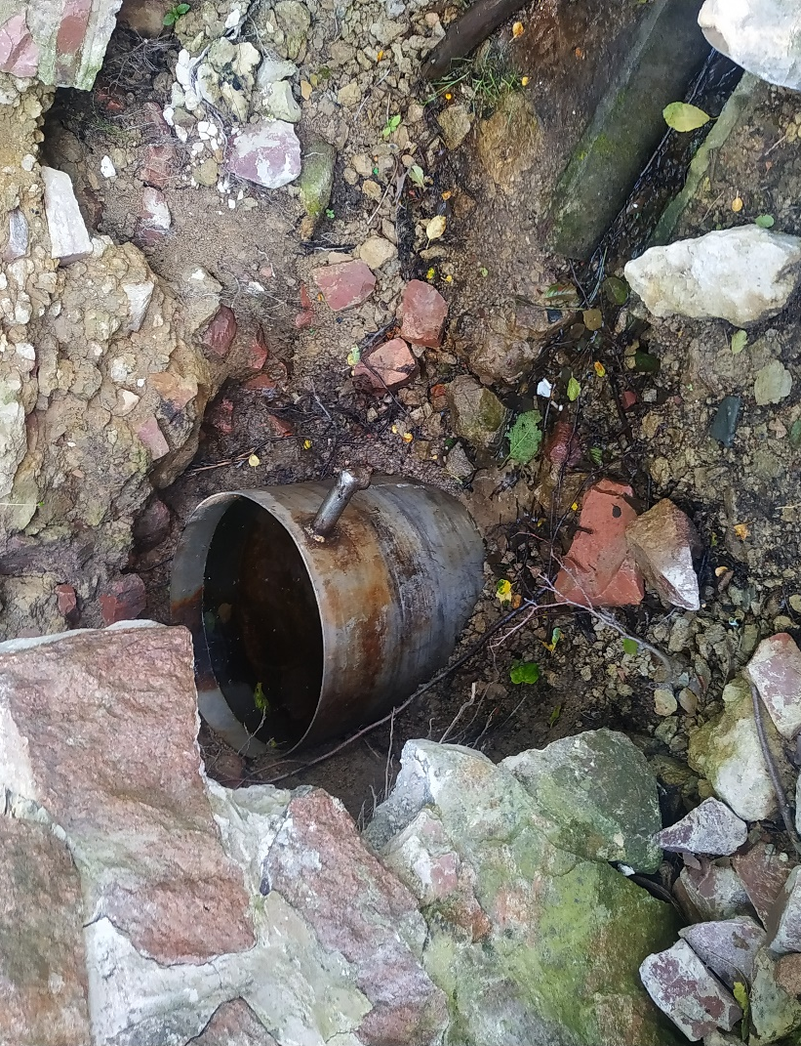
Дебит | 0,0045 л/с, относится к категории малодебитовых (менее 1 л/с)
Физические  свойства воды | Температура 16 °С, запах отсутствует, цвет – желто-коричневый.
Химический состав воды¹⁾ | Цинк (Zn²⁺) – 0 мг/дм³ (ПДК – не более 5 мг/дм³)  Нитриты (по N0₂⁻) – 0 мг/дм³ (ПДК – не более 3 мг/дм³)  Марганец (Мn) – 0 мг/дм³ (ПДК – не более 0,1 мг/дм³)  Нитраты (по N0₃⁻) – 10 мг/дм³ (ПДК – не более 45 мг/дм³)  Фосфаты (по PО₄³⁻) – 0 мг/дм³ (ПДК – не более 3,5 мг/дм³)  Железо (Fe, суммарно) – 1,5 мг/дм³ (ПДК – не более 0,3 мг/дм³)  Алюминий (Al-³⁺) – 0,1 мг/дм³ (ПДК – не более 0,5 мг/дм³)  Свинец (РЬ, суммарно) – 0 мг/дм³ (ПДК – не более 0,003 мг/дм³)  Азот аммонийный ((NH4)⁺) – 0,5 мг/дм³ (ПДК – не более 2 мг/дм³)
- Санитарные правила и нормы 2.1.4. «Питьевая вода и водоснабжение населенных мест. Питьевая вода. Гигиенические требования к качеству воды централизованных систем питьевого водоснабжения. Контроль качества. Санитарные правила и нормы СанПиН 10–124 РБ 99»

Паспорт родника
«Серебряные ключи», родник № 2
Дата обследования: 30 июля 2021 г.
Местоположение | Территория санатория «Серебряные ключи». Светлогорский район, Гомельская область  52°40'46.5'', 29°39’10.4''  Положение в рельефе:143 м н.у.м.
Метеорологические условия в период обследования | Температура воздуха 21,9 °С, скорость ветра – 0,8 м/с, направление ветра – восточный.
Характеристика выхода | Выведен через трубу длиной 14 м.  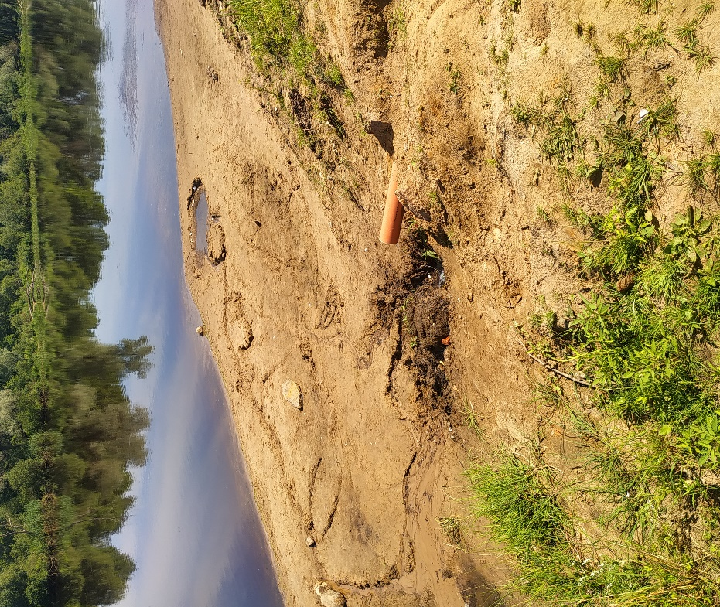  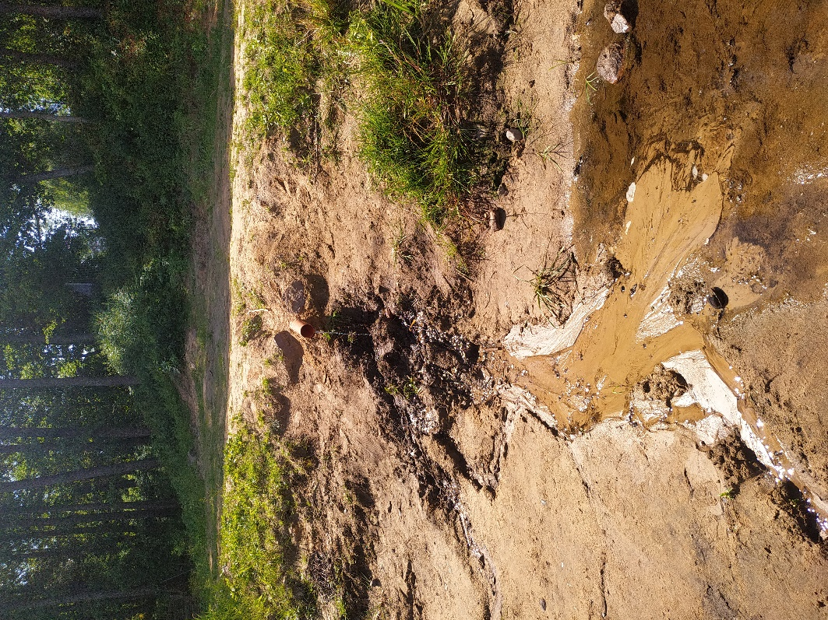
Дебит | 0,12 л/с, относится к категории малодебитовых (менее 1 л/с)
Физические  свойства воды | Температура 12,4 °С, запах отсутствует, цвет – желтоватый.
Химический состав воды¹⁾ | Цинк (Zn²⁺) – 3,0 мг/дм³ (ПДК – не более 5,0 мг/дм³)  Нитриты (по N0₂⁻) – 0 мг/дм³ (ПДК – не более 3,0 мг/дм³)  Марганец (Мn) – 1,0 мг/дм³ (ПДК – не более 0,1 мг/дм³)  Нитраты (по N0₃⁻) – 10,0 мг/дм³ (ПДК – не более 45,0 мг/дм³)  Фосфаты (по PО₄³⁻) – 0 мг/дм³ (ПДК – не более 3,5 мг/дм³)  Железо (Fe, суммарно) – 0 мг/дм³ (ПДК – не более 0,3 мг/дм³)  Алюминий (Al-³⁺) – 0 мг/дм³ (ПДК – не более 0,5 мг/дм³)  Свинец (РЬ, суммарно) – 0 мг/дм³ (ПДК – не более  0,003 мг/дм³)  Азот аммонийный ((NH4)⁺) – 0 мг/дм³ (ПДК – не более  2,0 мг/дм³)
- Санитарные правила и нормы 2.1.4. «Питьевая вода и водоснабжение населенных мест. Питьевая вода. Гигиенические требования к качеству воды централизованных систем питьевого водоснабжения. Контроль качества. Санитарные правила и нормы СанПиН 10–124 РБ 99»

